Лабораторная работа №3(3.3)

Тема: «Основы компьютерной алгебры»

Работу выполнила: Белорукова Елизавета Игоревна

студентка 2 курса ИВТ 1 подгруппа

**Задание 3.3**

1. Познакомьтесь с темой «Численное интегрирование и дифференцирование».

Для этого:

* Прочитайте описание в учебнике.
* Проанализируйте выполнение команд.
* Придумайте для каждого пункта свои 3-4 примера (можно использовать учебники по математике). При необходимости, примеров может быть больше 4 (если надо рассмотреть разные случаи и функции).
* Реализуйте их средствами Scilab.

Результат работы:

Интегрирование по методу трапеций  
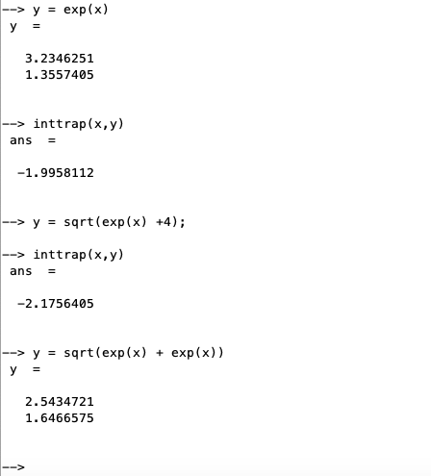

Интегрирование по квадратуре

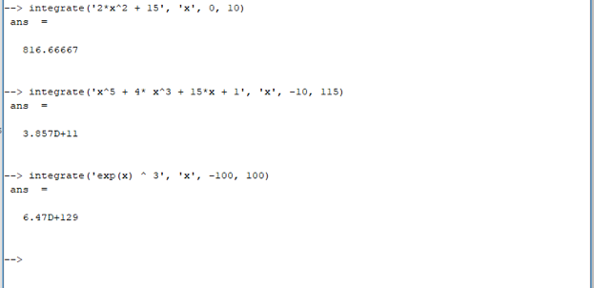

Интегрирование внешней функции

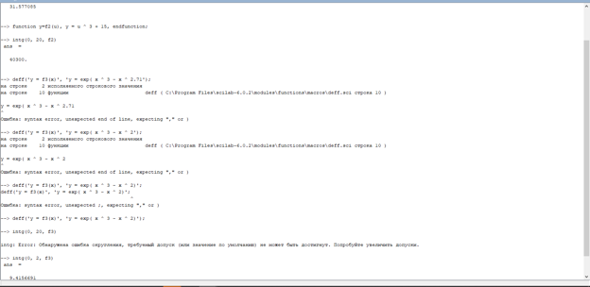

Приближенное дифференцирование, основанное на

интерполяционной формуле Ньютона

